はちみつについて
学ぼう
2025/00/00

なまえ：

はちみつクイズ

Q1. ミツバチ1匹が一生で作れるはちみつの量はどれくらい？

A. スプーン1杯
B. スプーン10杯
C. コップ1杯
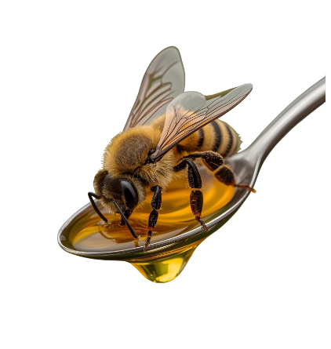

Q2. はちみつの色が違うのはなぜ？

A. 作ったミツバチの種類が違うから
B. 天気によって変わるから
C. 集めた花の種類が違うから



Q3. はちみつが「腐りにくい食べ物」と言われる理由は？

A. 水分が少なく、殺菌力があるから
B. 冷蔵庫で保存されているから
C. ミツバチが薬を混ぜているから

Q4. 働きバチの平均寿命はどれくらい？

A. 数週間～数か月
B. 1年
C. 3年

Q5. はちみつが白く固まってしまう現象を何という？

A. しろくま現象
B. 結晶化
C. 氷蜜化

Q6. ミツバチが1匹で1日にまわる花の数は？

A. 約50個
B. 約500個
C. 約5,000個
Q7. オスのみつばちについて、あっているものはどれ？

A. コツコツ巣をつくる
B. 毎日蜜をあつめにお花畑にいく
C. 赤ちゃんハチのお世話をする
D.巣の仲間のために食事をつくる
E.女王バチとこどもを作ってしんでしまう
F.敵がきたら、まっさきに戦う

G.巣をお掃除する

Q8. ミツバチが蜜を集める時に使う体の部分は？

A. 足
B. お腹
C. 舌（ストローのような器官）



Q9. はちみつが採れる季節として多いのは？

A. 冬
B. 春〜夏
C. 秋

Q10. ミード（はちみつ酒）はどんなお酒？

A. はちみつを発酵させたお酒
B. 花びらを煮詰めたお酒
C. ミツバチのお腹から採れるお酒



こたえ
①A
②ｃ
③Ａ
④A
⑤B
⑥B
⑦E
⑧C

⑨B
⑩A

